# Backend

Die serverseitige Struktur des Quellcodes folgt den Vorgaben des MVC-Prinzips. Durch die Einteilung in die drei Grundeinheiten „Datenmodell“ (engl.: „Model“), „Präsentation“ (engl.: „View“) und „Programmsteuerung“ (engl.: „Controller“) werden einige Präferenzen erzielt. Die für die Entwickler wesentlichen Vorteile sind nachfolgend genannt:

1. Die Programmlogik ist von der Datenpräsentation getrennt
2. Der Quellcode ist übersichtlicher
3. Die Software ist leichter zu warten

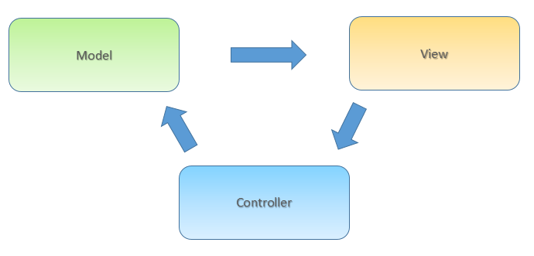

## View

Die Präsentation der Daten ist Aufgabe des Views. Angewendet werden statisches HTML und CSS. Damit können die bereitgestellten Dateien mit einem Browser, der den Minimalanforderungen entspricht oder als Web Anwendung geöffnet werden. Die für die Interaktion notwendige Dynamik entsteht durch die Skriptsprachen Javascript und JQuery.

## Controller

Der View kann mittels einer URL Daten vom Server anfordern. Dazu muss die URL einer vordefinierten Syntax entsprechen. Zu übermittelnde Parameter sind Bausteine der URL-Adressierung. So wird zum Beispiel die Anfrage mit dem Parameter „country“ und dem gefragten Wert „germany“ in der URL als „…/country/germany/…“ an den Webservice übergeben. Wenn der View eine Anfrage an den Server sendet, wird geprüft, ob die Syntax der URL stimmt und vordefiniert ist. Bei positiver Prüfung wird die Anfrage weiter bearbeitet. Andernfalls folgt eine Fehlermeldung als Antwort.

## Model

Das Model stellt mittels der übergebenen Parameter eine Antwort des Servers zur Verfügung. Enthalten ist die standardisierte Logik der Datengewinnung und der Bereitstellung dieser in einer bestimmten Formatierung.

